今日动态
2024.3.11 星期一 晴
- 来园情况
- 出勤：小四班今日4人请假，出勤人数18人。
- 一日生活观察
一日生活观察
序号 | 姓名 | 入园情绪 | 午餐（自主吃光饭菜√需要帮助○） | 餐后自理（洗手漱口擦嘴巴）
1 | 高婧夏 | √ | √ | √
2 | 陈吕安冉 | √ | √ | √
3 | 陈彧 | 请假 | 请假 | 请假
4 | 耿宸悦 | √ | √ | √
5 | 王木禾 | √ | √ | √
6 | 芦洛希 | √ | √ | √
7 | 周金妍 | √ | √ | √
8 | 于籽欣 | 请假 | 请假 | 请假
9 | 陈彦潼 | √ | √ | √
10 | 李秉臻 | 请假 | 请假 | 请假
11 | 杨煜枫 | √ | √ | √
12 | 顾乐凡 | 请假 | 请假 | 请假
13 | 娄丁逸 | √ | √ | √
14 | 陈铮 | √ | √ | √
15 | 杨奕 | √ | √ | √
16 | 张德坤 | √ | √ | √
17 | 丁一宸 | √ | √ | √
18 | 徐槿安 | √ | √ | √
19 | 张继宸 | 请假 | 请假 | 请假
20 | 邹梓宁 | √ | √ | √
21 | 刘景辰 | √ | √ | √
22 | 刘奕泽 | √ | √ | √
备注：√能主动做到 ○需要帮助提醒

- 科学：我家的电视机
这是一节知识分享类的科学活动。随着现代科技的发展，电视机已经成为我们生活中不可缺少的朋友，小朋友们百看不厌。电视画面色彩鲜艳、形象生动，给人以视觉上的享受。本次活动主要引导孩子了解电视机的结构和特征，知道到精彩的电视节目不仅丰富了我们的文化生活，还教我们学会了许多本领，给我们带来了无穷的乐趣。知道我们在享受乐趣的同时，还要学会保护自己的眼睛。

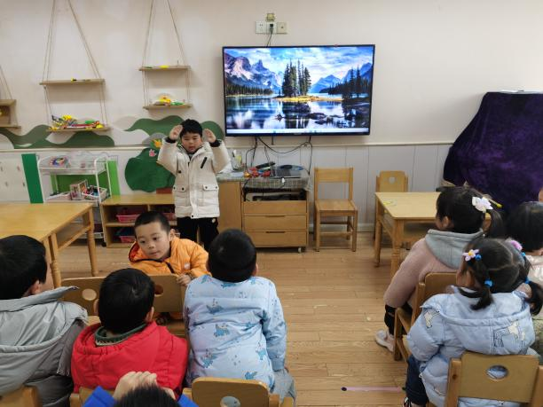 | 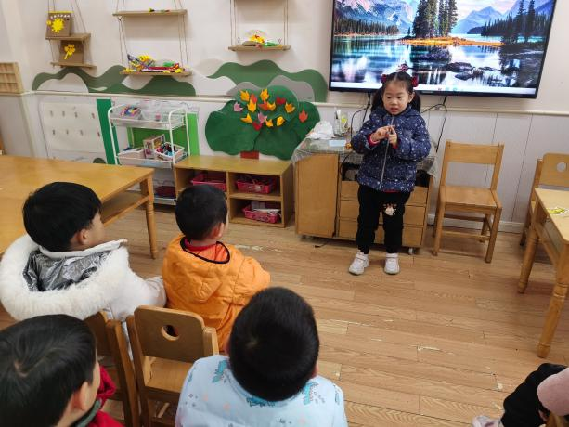

- 户外活动
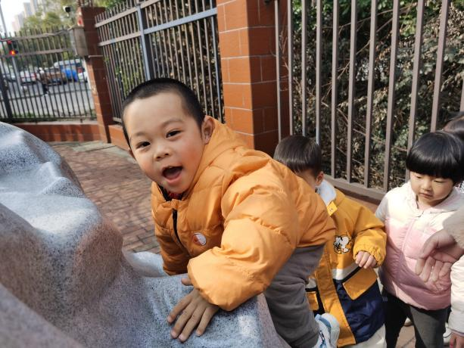 | 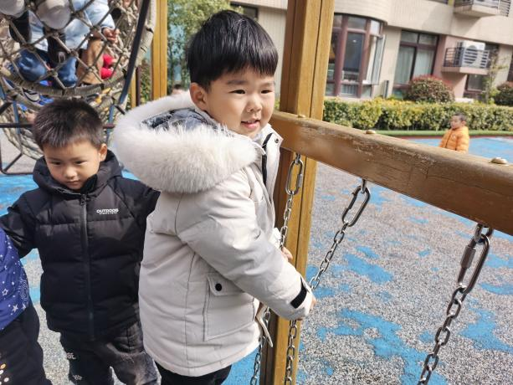
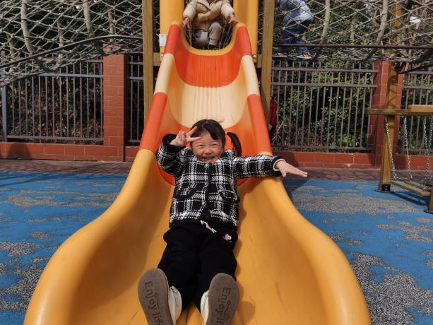 | 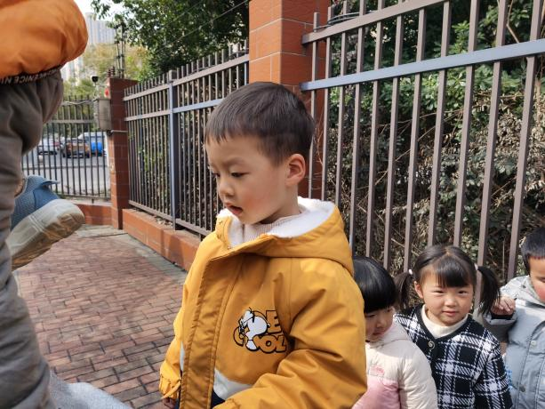
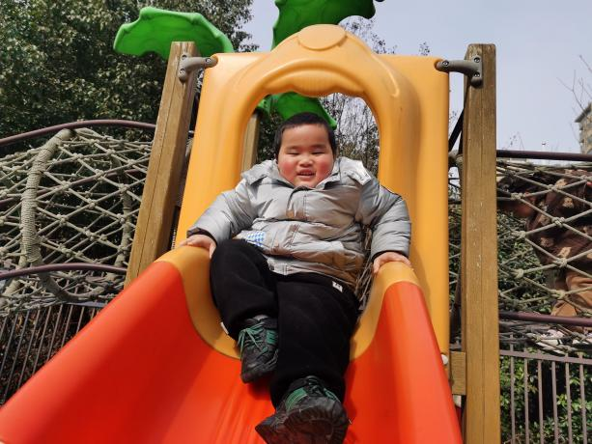 | 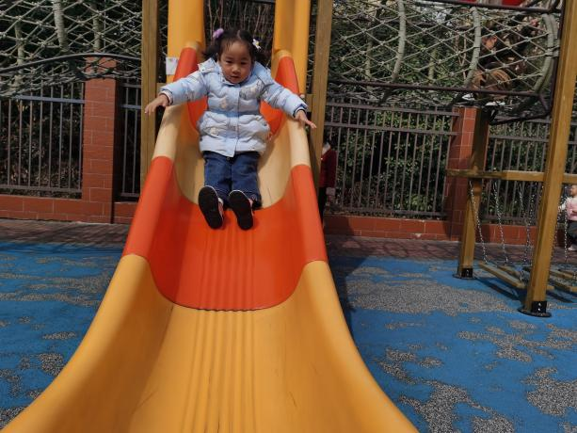

- 温馨提示
各位家长，在这春意盎然的暖风中，我们即将迎来了一年一度的“3.12”植树节。为了让孩子们在亲身体验中感受植树的快乐，各位家长可以利用周末时间与孩子一起种植一些花草等，若有照片可以上传至班级群相册，一起分享“植绿”时光！

